Hüseyin Bozkurt

Dieses Dokument umfasst die Versionierungsumgebung GitHub.

GitHub

ITSecX

# 1) Changelog

|  |  |  |  |
| --- | --- | --- | --- |
|  | *Datum* | *Name* | *Unterschrift* |
| Erstellt | 16.06.15 | Hüseyin Bozkurt |  |
| Geprüft | 17.06.15 | Erik Brändli |  |
| Freigegeben |  |  |  |

# 2) Was ist GitHub?

GitHub.com ist ein Hosting-Dienst für Software-Entwicklungsprojekte, welches das Versionsverwaltungs-System Git verwendet. Git ist eine freie Software zur verteilten Versionsverwaltung von Dateien. Alternativ zu GitHub gibt es GitLab, das jedoch für lokale Netzwerke angewendet wird. Hauptaufgabe ist das Versionieren von Software, auch wenn mehrere Personen darauf zugreifen, somit kann ein Projektteam gleichzeitig an der Software arbeiten.

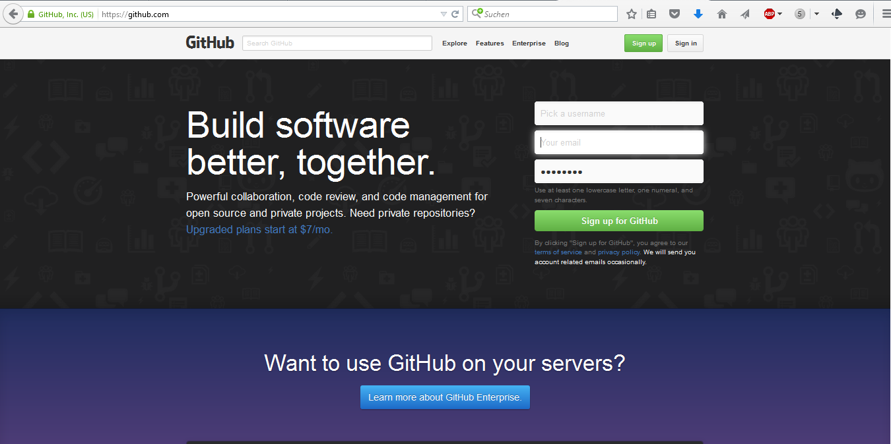

# 3) Collaborators

## 3.1) Was ist ein Collaborator?

Ein Collaborator ist eine Person, die Lese und Schreib-Rechte für ein Repository besitzt, das jemand anderem gehört. Man kann eine Person als Collaborator zu seinem eigenen Repository hinzufügen, indem man diese Person unter den Einstellungen des Repositories unter dem Reiter "Collaborators" den Benutzernamen der Person angibt.

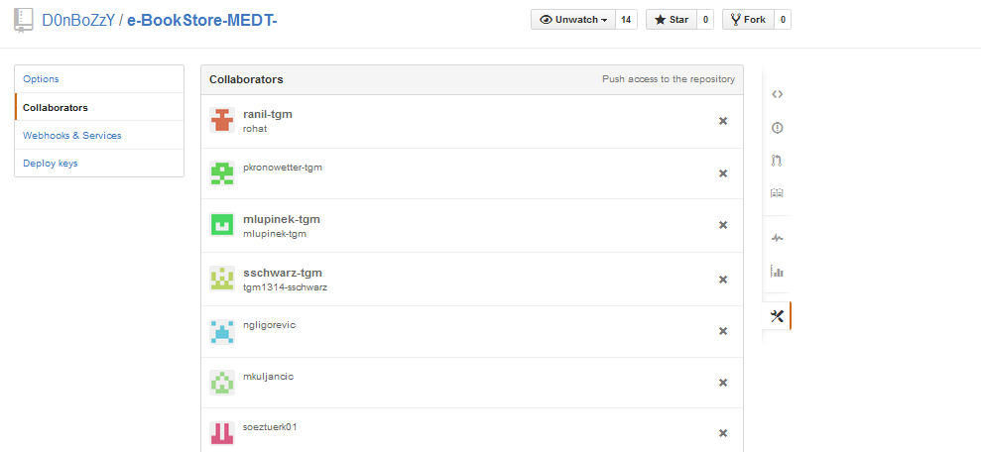

# 4) Git Commands

Mithilfe des Programmes "Git-Bash" unter Windows bzw. direkt auf der Konsole unter Linux kann man mit einfachen Befehlen seine Software versionieren und das Repository verwalten.

# 4.1) Befehl: "clone"

Wenn man lokal ein Repository haben möchte, verwendet man den Befehl *git clone <URL>*. Zu finden ist die einzufügende URL im richtigen Repository, rechts.

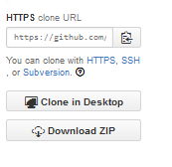 Dafür gibt es 3 Arten:

1) HTTPS

2) SSh

3) Subversion

HTTPS ist die einfachste Möglichkeit. Einfach die URL kopieren und mit dem obigen Befehl herunterladen. Dies funktioniert überall, auch wenn man hinter einer Firewall ist. Bei Befehlen wie "git pull" oder "git push" im Repository wird zur Überprüfung der Identität Username/Email und Passwort gefragt.

SSH kann verwendet werden, wenn der SSH-Key des Computers in GitHub unter Einstellungen -> SSH ebenso angeführt ist. Entweder erstellt man sich einen SSH-Key oder verwendet einen bereits vorhandenen.

Ebenso kann man einen Superversion Client benutzen um lokal Zugang zum Repository zu erhalten. Es beinhaltet aber auch viele anderen Funktionen.

*$git clone https://github.com/D0nBoZzY/ITSecX.git*

## 4.2) Befehl "status"

Mit dem Befehl *git status* kann man sehen, welche Dokumente des Repositories bearbeitet, verändert oder gelöscht wurden.

## 4.3) Befehl "add"

Der Befehl *git add* fügt ein Dokument zu den Dokumenten hinzu, die committed werden.

## 4.4) Befehl "push"

Mit dem *git commit –m* Befehl fügt man zu den hochzuladenden Dokumenten eine Nachricht hinzu, die sogenannte "Commit-Message". Diese ist im Logfile sowie auf GitHub.com sichtbar.

## 4.5) Befehl "pull"

Mithilfe des Befehls *git pull* lädt man alle Dokumente herunter, die von anderen Benutzern geändert und hochgeladen wurden. Wenn ein anderes Projektmitglied also den *git push* Befehl benutzt hat, muss man selbst mit *git pull* seinen lokalen Ordner aktualisieren.

# 5) Branches

Eine Branch in GitHub bezeichnet einen anderen "Zweig" des Programmes. Standardmäßig befindet man sich im "master" Branch. Man könnte neue Branches, zum Beispiel für optionale Features, erstellen, welche erst in ferner Zukunft in die Software einfließen sollen.

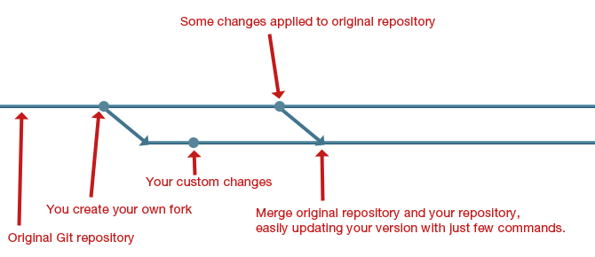

# 6) Merge-Konflikt

Ein Merge Konflikt kommt dann Zustande, wenn zwei oder mehr personen ein und dasselbe File an derselben Stelle ändern und dann versuchen das File hochzuladen und zusammen zu führen, zu "mergen". Um diesen Konflikt zu beheben, muss man das File so ändern, dass bei allen Personen dasselbe im File steht und es dann hochladen.

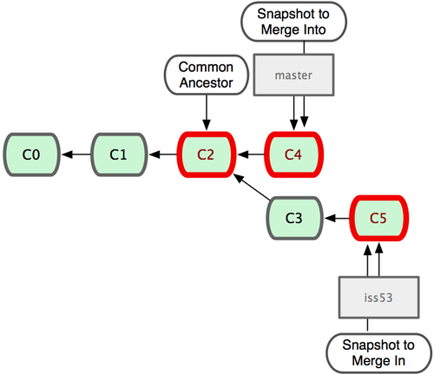

# 7) Quellen

"Unterschied zwischen Git und GitHub" – Julia Meindl

Verfügbar bei: <https://aphanodes.com/de/unterschied-zwischen-git-github> [zuletzt aufgerufen am 18.06.2015]

"Generating a SSH-Key" – GitHub Inc

Verfügbar bei: <https://help.github.com/articles/generating-ssh-keys/> [zuletzt aufgerufen am 18.06.2015]

"GitHub Hauptseite" – GitHub Inc

Verfügbar bei: <https://github.com/> [zuletzt aufgerufen am 18.06.2015]

GitHub, Inc.

Verfügbar bei: <https://help.github.com/articles/resolving-a-merge-conflict-from-the-command-line/> [zuletzt aufgerufen am 18.06.2015]